成都、九寨沟、黄龙+蜀南竹海 双卧8日游（赠送羌寨）
一、行程安排(天天发团）：
日期 | 行 程
D1 | 西安—成都 餐：不含餐 住：车上
D1 | 西安下午13：20分乘K5次或13：05分K1363次空调火车硬卧赴成都。  【友情提示】：由于实名制购票，不限车次及铺位，实际以出票为准。
D2 | 成都—汶川—黄龙—川主寺/九寨沟 餐：中晚 住：川主寺或九寨沟
D2 | 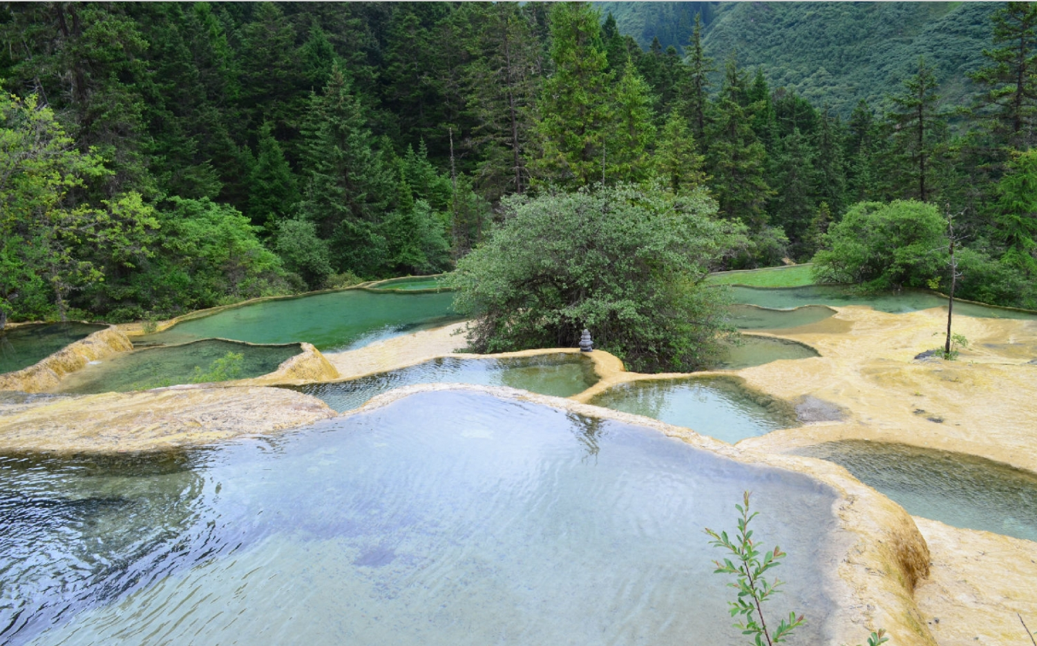  早约05:09分抵达成都，指定时间与地点集合，统一出发， 一路沿岷江逆流而上，沿途观赏成都平原风光。经都映高速，抵达叠溪海子，午餐后乘车前往人间瑶池黄龙景区（景区游览时间不少于3小时）：黄龙沟的数千个钙华彩池形态各异，流光泛彩，长达2500米的钙华流是世界之最。沿途主要景点有洗身洞、金沙铺地、盆景池、黄龙洞、黄龙寺、石塔镇海、五彩池、转花玉池等。游览时请量力而行，如果不去黄龙景区的话，附近的原始森林逛逛，感受也是不一样。。。 一般游览时间在3小时左右，本行程为体现纯净游之精髓，将游览时间根据情况延长至4个小时，以满足游客的轻松和悠闲之旅。（不含黄龙索道：上行80元/人次，下行40元/人次）。后前往九寨沟，入住酒店，晚餐后自由活动。晚餐后自愿自费参加价值150/人走进藏家烤羊晚会，品尝烤羊、手抓肉及爽口的青稞酒、酥油茶体验藏族文化。  此日温馨提示：全程约400多公里，需8小时左右；沿线住宿硬件和软件条件有限，请不要以城市的标准来衡量；请尊重少数民族风俗习惯；易晕车者请提前备晕车药，建议提前自备零食及饮用水。旅游者途中可能会出现高山反应。因旅游者主观游览方式不同，导游无法全程跟随。请遵守集合时间。
D3 | 全天九寨沟 餐：早晚 住：九寨沟/川主寺/茂县
D3 | 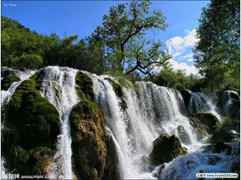  早餐后换乘观光车前往整个行程的游览重点－九寨沟世界级自然遗产保护区。九寨沟是由翠海、叠瀑、彩林、烟云、雪峰以及奇异多彩的藏族风情组成的格调自然风韵独具的人间仙境。九寨沟的景观主要分布在树正沟、日则沟、则查洼沟三条主沟内，景区内有最宽、最高、最雄伟壮观的三大瀑布：珍珠滩瀑布、诺日朗瀑布、熊猫海瀑布，108个高山湖泊及数十处流泉飞瀑等景观。最美最奇特的九寨沟水，清冽透底，变幻无穷；细细体味“黄山归来不看山，九寨归来不看水”的意境。（此日午餐不含，请自带零食或自行前往九寨沟唯一的餐厅诺日朗餐厅用餐60元/人自理.）约下午17：30出沟，入住酒店。后可自费参加藏羌民族风情的歌舞晚会（180元/人）  温馨提示： 1、九寨沟口海拔约1900-3100米，沟内海拔最高点长海3100米，大多数游客没有高原反应，请放心游玩。  领票及排队进入景区等待时间根据当天客流决定。  - 在景区禁止吸烟，有吸烟习惯的客人请忍耐忍耐，否则会受到高额罚款；  - 此日户外游览时间较长，紫外线较强，请备好防晒物品；因中餐自理，可自带干粮饮用水，景区内  唯一用餐点为诺日朗餐厅；景区内，凭观光车票当日可在任一站点自由换乘游览，每辆观光车均有讲解员，导游无法全程跟随，请遵守集合时间。
D4 | 川主寺/松藩（或茂县）—成都 餐：早中 住：成都
D4 | 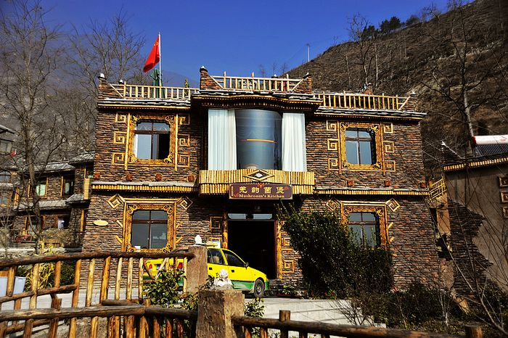  约6点30早餐（酒店住宿赠送），后乘车从酒店出发，前往川主寺镇。游览川盘文化一条街（行程特色赠送，游览时间约1小时）川主寺镇自由活动1小时。这里有红军长征纪念碑园（如时间允话可可自行前往参观）。经过川主寺、抵达松潘经过川主寺、松潘到达茂县，后参观由温家宝总理题字的国家AAAA级景区—幸福牟托羌寨（此项目费用已含，由于提前预定，若客人因自身原因不参加，费用不退），感受古老羌族的神奇魅力后乘车前往牟托寨，下车游览后，乘车返回成都，感受美休闲四川，美食四川！  【特别说明】：抵成都统一散团后，客人自行前往酒店入住；
D5 | 成都—圣灵洞—竹海 餐：早中 晚 住：竹海
D5 | 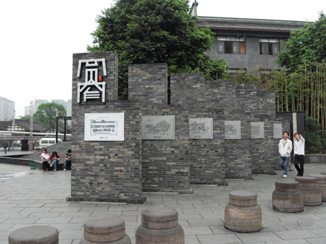  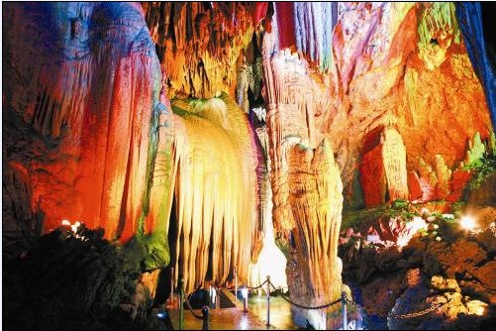  早05:09分抵成都，约6:30分左右乘车由成都统一集合出发，沿成渝高速经简阳、资阳在鱼溪下高速（2KM）到达【亚洲最长溶洞-圣灵山大溶洞景区】；过状元桥，览九望情郎雕塑，拜圣灵观音.后到洞内游览由4级地下台阶溶洞，总长度13.8公里，来自6亿5千万年前的神奇大自然景观：迎宾塔林、贵妃池、地藏王菩萨、天然盐池、山路十八弯、巨人脚印、东方巨龙、莫愁湖、莫愁女、十二生肖、七仙姑下凡、天下第一鞭、圣灵火炬、孔子问乐、洞中塔林、如意金箍棒等（游览时间不低于2小时）。出洞后午餐。后乘车抵达国家级AAAA风景区：蜀南竹海。前往游览【七彩飞瀑】（游览时间不低于1小时）落差高达200多米，共分四级，观彩霞飞挂水帘洞奇景 后前往【照影潭】《卧虎藏龙》拍摄地，倾听琴蛙如歌的鸣叫，（自由活动不低于1小时）晚餐后入住酒店。
D6 | 竹海—成都 餐：早中 住：成都
D6 | 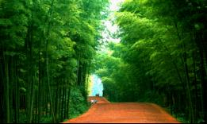  早餐后游览“竹海明珠”的佛教、道教文化胜地—【仙寓洞】感受“一夫当关，万夫莫开”险道奇观；赏建于明末时期的【天宝古寨】（游览时间不低于1.5小时）、古代兵法精粹——三十六计的丹霞石刻，【登观海楼】，留影“色如渥丹，灿若明霞”的【翡翠长廊】（游览时间不低于20分钟），后游览竹海游览有超凡脱俗、荡涤烦忧的【 忘忧谷】（游览时间不低于1小时），让您体会“千年茂林曲境幽”的意境；可乘索道 感受空中观竹，领略“万倾竹海波涛涌”的气势，午餐后返回成都，统一地点散团，入住酒店。
D7 | 成都—西安 餐：早  早餐后自由活动（不含用车及导服）：可自行前往宽窄巷子或锦里古街：体验当年老成都的生活方式和状态，这里皮影戏，吹糖人，各色小吃，穿越古典文化。也可自行前往成都最具代表性、最繁华的商业步行街—春熙路，感受美休闲四川，美食四川.乘空调火车离开成都返西安。（参考车次：1240分K880、1440分K870、2120分K6、2138分K246）
D8 | 中午左右到成都，结束愉快的旅程！

预计价格：2280元、人（28人单独成团，人数不足 价格另议）
接待标准及服务内容：
门票：所列景点首道大门票
住宿：旅游酒店双人间（空调、独卫）
特别说明： 酒店环保，不提供一次性洗漱用品，请客人提前自备，高原地区，酒店定时供应热水及空调！
用餐：餐5早7正（正餐八菜一汤、十人一桌，按10人一桌计算，若人数减少则按比例减少菜品和菜量；
不含九寨沟内自助餐60元/人起）
特别说明：早晚餐均在所住宾馆用餐，因九寨房餐均为组合消费，任一项取消均不退费，
交通：西安/成都往返空调火车硬卧（不限铺位），当地空调旅游车
导服：当地持证国语导游讲解服务
- 自费项目：九寨沟沟内自助餐60元/人起、烤羊 150/人 晚会180元/人及其他一切个人消费；
四、备注：
- 因人力不可抗力（如天气、塌方、政府政策性、火车晚点半小时以上等）造成的行程延误及费用增加，由客人全
额承担。我公司不承担由此而产生的损失及责任，但会积极协调处理相关事宜。
2、人力不可抗拒的因素造成行程无法正常进行，客人跟导游协商达成一致意见后客人签字，我社有权调整景点游览先后顺序。
3、优惠门票协议价格不退；请您在签订合同的时候提供有效的身份证件以及随行人员的身份证件及姓名，行程中也请您随身携带有效期内的身份证件（国内游客：身份证、军官证，国际游客：护照），住宿及景区同样出示证件！敬请配合旅行社工作！如因个人原因没有带有效身份证件造成无法办理入住手续而造成的损失，游客自行承担责任。
4、旅游过程中如因客人自身原因造成的一切损失和增加的费用由客人自理。如游客中途擅自离团，未产生的所有费用不退（包括机票、门票、住宿、车费、餐费、导游服务费），则视为游客单方面违约。
5、酒店住宿赠送早餐，晚餐与房费属组合消费，若因出团时间较早导致早餐不能使用或客人主动放弃，不退费。
6、行程中不提供自然单间，若出现单男单女，我社尽量安排拼房，请客人给予配合与谅解，如不能拼房或客人不同
意拼房，敬请客人补足单房差。
7、请游客本着公正、公平的原则认真填写《游客意见表》；在旅游过程中若有服务不满意的地方，敬请在当地提出其求，以便现场核实，及时处理，否则视为满意；游客虚填或不填意见表而产生的后续争议恕不受理。
8、请客人务必携带有效身份证件出行，否则不能确保入住酒店。
五、友情提示：
1、外出旅游，请备好个人常用药品（如创可贴、消炎药、感冒药、晕车药等），以备不时之需。
2、九寨属高原藏区，当地盛产小麦、青稞，蔬菜相应较少，米饭不易煮熟、餐食条件相对较差，当地饮食与陕西
饮食习惯差异较大，当地团队餐以清淡的川菜为主，若有口味不适应者，尽请谅解并建议客人出行前自备零食
（方便面、榨菜、辣酱等）。如果出现成团人数不足的情况，菜品及份量自然无法达到足团条件，敬请游客谅解！
- 九寨沟属高海拔地区，不宜剧烈运动，宜少饮酒，多食蔬菜、水果，以防发生高原反应。游客签约时已知晓并
承诺自已身体适宜出游，若因自身原因出现的人身伤亡由游客自理,与我社无关。
4、九寨属高原藏区，景区整体硬件设施较西安差距较大，请勿将景区的同级酒店与西安的同级酒店相对比。
5、九寨沟地属高原地区，早晚温差大（５—２８度），请大家备好保暖衣物，注意御寒。（重要）
6、九寨沟景区内设施管理基本能达到国际水平，但是景区外及沿途的住宿餐饮等配套相对较差，游客在出行之前应做好系列准备。山区旅游线路条件有限，无法与大城市相提并论。为保护九寨沟环境不被破坏，所住宾馆房间内无一次性用品及毛巾等，敬请客人自备；宾馆实行定时供应热水，请游客调整好作息时间。
7、由于当地的晚间活动较差，所以出门参加娱乐活动时要特别注意，可由导游带队前往,以免被敲诈。
8、沿途系康巴藏区内，请团友尊重当地宗教信仰、民风民俗，不要与当地人发生冲突，不要以城市人的心态及标
准去衡量当地条件，遵守旅行社的时间安排，不能擅自离团和脱离否则造成损失概由游客承担，旅行社不承担
任何责任。
9、本行程位于高海拔地区，故只接待身体健康的人士，在团队行程中因个人健康原因而出现的人身伤亡由游客自理,与我社无关。另：3岁以下儿童和70岁以上老人保险公司不受理人身意外伤害投保情况；谢绝70周岁以上（含70周岁）老年人参团，另身体有疾病的，请不要参加旅行团。老人、小孩建议有家人陪同，在景区游览时要结伴而行.
- 成都至九寨沟的路程较远，大部分为山路，旅游旺季车辆增多，有可能会堵车，导致用餐时间较晚或回成都的时间较晚，敬请理解。
- 沿途土特产超市、餐厅或景区景点的摊点购物点、游客中心或寺庙法务流通处非我社控制，请不要误解。如在景区、景点内有购物摊点，请谨慎购买！
- 团队在游览过程中，如客人或团队擅自脱离我公司导游而跟其他无关人员前往行程以外景点，则视为客人或团队违约，按照“中华人民共和国旅游法”相关规定处理，我公司有权终止该客人或该团的一切接待活动，并对客人或团队所出现意外情况不承担任何责任。

